UBND THÀNH PHỐ HỒ CHÍ MINH | CỘNG HÒA XÃ HỘI CHỦ NGHĨA VIỆT NAM
TRƯỜNG CAO ĐẲNG KỸ THUẬT | Độc lập - Tự do - Hạnh phúc
LÝ TỰ TRỌNG TP. HỒ CHÍ MINH

ĐỀ THI KẾT THÚC HỌC PHẦN LÝ THUYẾT
HỌC KỲ: II NĂM HỌC: 2015 – 2016

Bậc đào tạo: Cao đẳng chính quy
Học phần: Cơ kỹ thuật
Lớp: 15CĐ-ĐL Ngày thi: ____ / ____ / 2016
Thời gian thi: 90 phút (không kể thời gian phát đề)

(Thí sinh không được sử dụng tài liệu)
Đề số 3

Câu 1: (4 điểm)
Dầm AB chịu tác dụng của các lực có trị số F₁ = 10 kN, F₂ = 12$\sqrt{3}$ kN (Hình 1). Xác định phản lực tại các gối tựa biết a = 2 m.
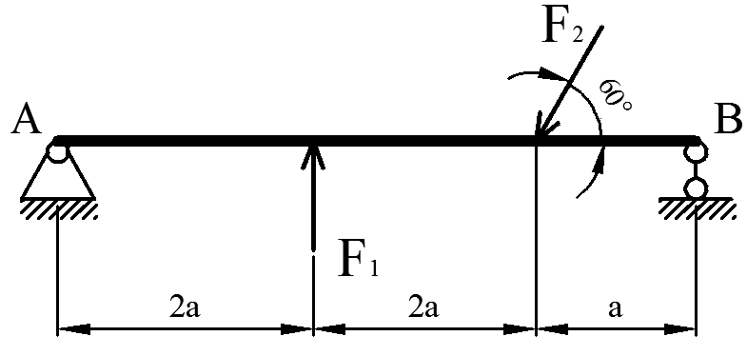
Hình 1
Câu 2: (3 điểm)
Một ôtô chuyển động thẳng. Trong giai đoạn khởi động, chạy nhanh dần đều với gia tốc a = 2 m/s². Tính :
  - Vận tốc của ôtô sau khi đi được 32m. (1,5đ)
  - Vận tốc và quãng đường chạy được tính từ thời gian khởi động đến thời gian xe đi được 8 giây. (1,5đ)
Câu 3: (3 điểm)
Một trục truyền có đường kính d = 20cm, trục bằng thép có [τ] = 100MN/m².
a. Tính mômen xoắn cho phép của trục. (1,5đ)
b. Tính công suất truyền cho phép, biết tốc độ quay của trục n = 100v/p. (1,5đ)

_______Hết_______

GHI CHÚ: CÁN BỘ COI THI KHÔNG ĐƯỢC GIẢI THÍCH GÌ THÊM.

TRƯỞNG KHOA | TRƯỞNG BỘ MÔN | GIẢNG VIÊN RA ĐỀ
(Ký tên và ghi rõ họ tên) | (Ký tên và ghi rõ họ tên) | (Ký tên và ghi rõ họ tên)
Chung Trần Thế Vinh | Nguyễn Duy Hải | Dương Thị Hồng

UBND THÀNH PHỐ HỒ CHÍ MINH | CỘNG HÒA XÃ HỘI CHỦ NGHĨA VIỆT NAM
TRƯỜNG CAO ĐẲNG KỸ THUẬT | Độc lập - Tự do - Hạnh phúc
LÝ TỰ TRỌNG TP. HỒ CHÍ MINH

ĐÁP ÁN ĐỀ THI KẾT THÚC HỌC PHẦN LÝ THUYẾT
HỌC KỲ: II NĂM HỌC: 2015 – 2016

Bậc đào tạo: Cao đẳng chính quy
Học phần: Cơ kỹ thuật
Lớp: 15CĐ-ĐL Ngày thi: ____ / ____ / 2016
Thời gian thi: 90 phút (không kể thời gian phát đề)

(Thí sinh không được sử dụng tài liệu)
Đề số 3

Câu | Ý | Đáp án | Điểm
1 |  |  | 4,0
 |  | Vẽ phản lực lên hình (yêu cầu bắt buộc)  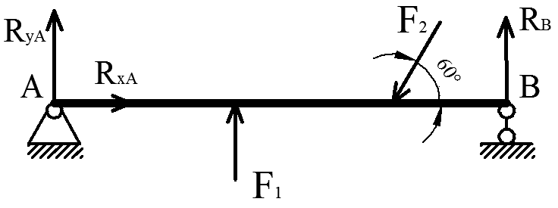 | 0,5
Xét hệ lực cân bằng: ($\vec{F}$₁,$\vec{F}$₂, $\vec{R}$_{XA}, $\vec{R}$_{YA}, $\vec{R}$_{B})~ 0
0,25
0,25
Lập các phương trình cân bằng của hệ lực bất kỳ:
0,5
R_{x} = R_{xA} - F₂. cos60º = 0
0,5
R_{y} = R_{yA} + F₁ - F₂. cos30º + R_{B} = 0
Σm_{A}($\vec{F}$_{i}) = F₁. 2a - F₂. sin60º. 4a + R_{B}. 5a = 0
0,5
Thay số:
0,25
R_{x} = R_{xA} – 0,5. 12$\sqrt{3}$ = 0
0,25
0,25
R_{y} = R_{yA} + 10 – 12$\sqrt{3}$. ($\sqrt{3}$/2) + R_{B} = 0
Σm_{A}($\vec{F}$_{i}) = 10. 4 - 12$\sqrt{3}$. 8. ($\sqrt{3}$/2) + R_{B}. 10 = 0
0,25
Giải hệ phương trình:
0,25
R_{xA} = 6$\sqrt{3}$ kN
R_{B} = $\frac{-40 +144 }{10}$ = 10,4 kN
0,25
0,25
R_{yA} = - 10 + 12$\sqrt{3}$. ($\sqrt{3}$/2) - R_{B} = -2,4 kN
0,5
Vậy R_{yA} có chiều thực tế ngược với chiều của hình vẽ
2 |  |  | 3,0
 | a.  .  b. | Tính v  Áp dụng công thức của bài toán chuyển động biến đổi đều:  s = s_{o} + v_{o} . t + a_{τ} . t ² (*)  Do ô tô chuyển động thẳng nên: a = a_{τ} = 2 m/s²  Theo đề bài, s_{o} = 0; v_{o} = 0  (*) 32 = a_{τ} . t ² = 2. t ²  - t = 4s  Tính v, s tại t = 8s  v = v_{o} + a_{τ} . t (chọn v_{o} = 0)  - v = 0 + a_{τ} . t = 2. 8 = 16 m/s  s = s_{o} + v_{o} . t + a_{τ} . t ²  - s = a_{τ} . t ² = 2. 8² = 128 m | 0,25  0,25  0,5  0,15  0,1  0,25  0,5  0,5  0,5
3 |  |  | 3,0
 | a.  b. | Tính M_{z}  Áp dụng điều kiện bền:  τ_{max} = $\frac{M_{z}}{W_{o}}$ ≤ [τ]  Đối với trục đặc:  W_{o} = 0,2 d³ = 0,2. (0,2)³ = 16. 10⁻⁴ m³  - M_{z} ≤ [τ]. W_{o} = 10⁵. 16. 10⁻⁴ = 160 kN  Vậy mômen xoắn cho phép của trục [ M_{z}] = 160 kN  Tính [N]  Có: [ M_{z}] = 9,55.$\frac{[N]}{n}$  - [N] = $\frac{\left[M_{z}\right]. n}{9,55}$ = $\frac{160. 100}{9,55}$ =1675,39 kW | 0,5  0,25  0,5  0,25  0,75  0,75

_______Hết_______

TRƯỞNG BỘ MÔN | GIẢNG VIÊN RA ĐỀ
(Ký và ghi rõ họ tên) | (Ký và ghi rõ họ tên)
Nguyễn Duy Hải | Dương Thị Hồng

